SS01_Thiết kế CSDL, Xây dựng ERD_Lý thuyết
Bài 2 :
1. Các thực thể
- Sinh viên
- Môn học
- Mục tiêu học tập
2. Các thuộc tính cơ bản
- Sinh viên
  - Mã sinh viên
  - Họ tên
- Môn học
  - Mã môn học
  - Tên môn
  - Số tín chỉ
- Mục tiêu học tập
  - Mã mục tiêu
  - Nội dung mục tiêu
  - Ví dụ: đạt điểm cao, nắm vững kiến thức, hoàn thành bài tập đầy đủ

3. Mối quan hệ giữa các thực thể
- Một sinh viên có thể học nhiều môn học → quan hệ 1 – N
- Một môn học có thể có nhiều mục tiêu học tập
- Mỗi mục tiêu học tập chỉ thuộc một môn học → quan hệ 1 – N

Bài 3 :
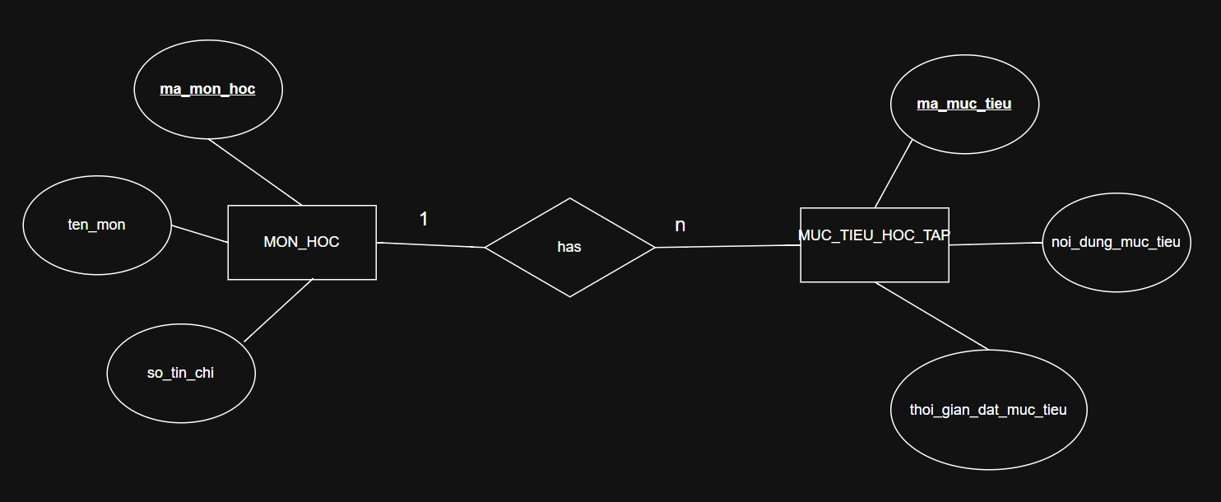

Bài 4:
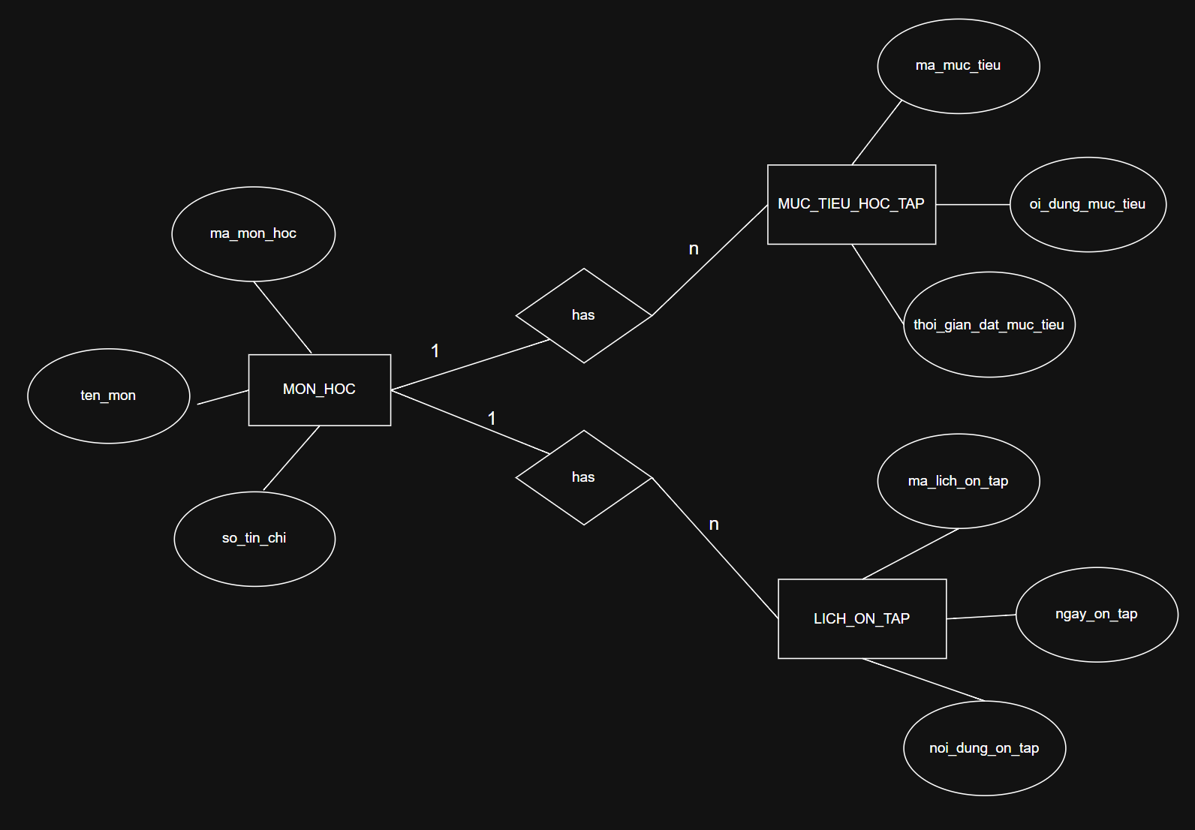

Bài 5 :

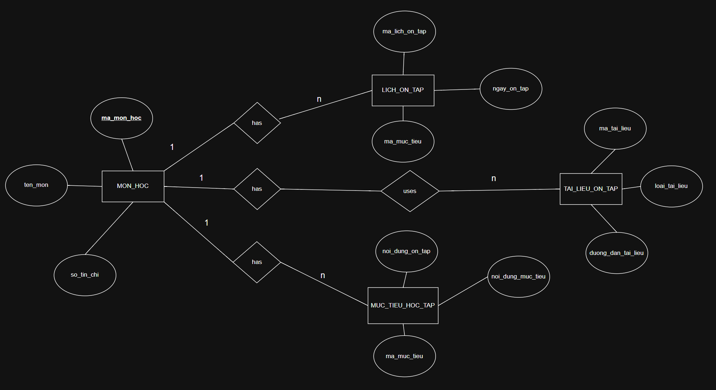

Bài 6 :

